

RUTC24で
福音運動を続けていきます

RUTC24は、レムナントを育てるRUTCのために、神様の子どもたちが24時間祈りで一つになることです。パウロを閉じこめて迫害したのですが、会堂と講堂、そして、地域ごとに弟子の組織が広がっていて、福音運動をふせぐことができる人はだれもいませんでした。RUTC24は、だれもふせぐことができない福音運動を続けていくことです。

１．専門性をもっているレムナント
南ユダが滅亡して、数多くの民がバビロンの捕虜として引きずられて行きました。ところで、神様の恵みを受けて、専門性をそろえたダニエルは、バビロンで最高の座に上がりました。そして、神様の時刻表になった時、神様をあかししました。レムナントは、この時代の王を相手にするレムナントです。契約を持ったレムナントは、各地域・民族・国の責任を負う指導者です。それで、専門性をそろえることをいいかげんにしてはいけません。自分の専門性を発見して、唯一性を味わう時まで祈らなければなりません。

２．現場の責任を負うべきレムナント
イエス様は弟子たちを、たんに連れて通われたのではありません。群れの中から別に呼んで、訓練させて、現場に送られました。レムナントは、弟子として呼ばれました。RUTC 24に参加して、小学校合宿・小学校神学院を通して訓練を受けて、イエス様の弟子たちのように、預言者の弟子たちのように、テモテとローマ16章の人物のように、現場に行って、その現場を責任の負うべき指導者として立たなければなりません。

月曜日
14


きょうのみことば

イザヤ6:13

そこにはなお、十分の一が
残るが、それもまた、
焼き払われる。テレビンの
木や樫の木が切り倒される
ときのように。しかし、
その中に切り株がある。
聖なるすえこそ、
その切り株。



この時代の王を相手にするレムナントとして、契約を持ったレムナントとして、地域・民族、国の責任を負う指導者として私を呼んでくださってありがとうございます。専門性と訓練を通して、福音運動を続けるレムナントになるように導いてください。イエス様のお名前によってお祈りします。アーメン
❁定刻祈りの点検：昼12時□―教会のために祈りましょう。夜9時―RUTCのために祈りましょう

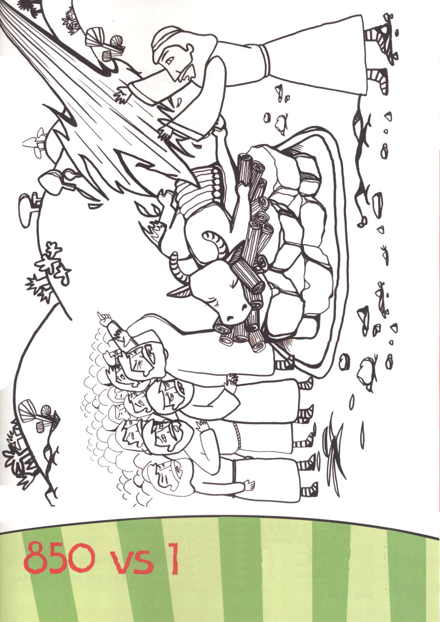

ここは、バアルとアシェラ預言者850人と
預言者エリヤが対決をしているカルメル山です。
色をきれいにぬってください。

ぜったいにのがしてはなりません

目をしっかりと閉じて「神様、ゲームを買ってもいいですか、だめですか。目をあけた時、私の目の前にお金があれば買ってもよいと信じて買います」と祈ったら、神様が答えられるでしょうか。答えられないでしょうか。

１．正しい質問
レムナントは、正しい質問をしなければなりません。最初に事実的な質問をしなければなりません。二つ目、他の人を配慮する質問をしなければなりません。三つ目、どちらか一方にかたよらずに、肯定的な面と否定的な面を同時に考えながら質問しなければなりません。四つ目、神様の前で真実に質問しなければなりません。
一度、いっしょに正しい質問をする練習をしてみましょう。神様がなぜイスラエルを強い国の間におかれたのでしょうか。強国に捕虜になって、属国になれと、その間におかれたのでしょうか。ちがいます。その強国が、みんな宣教の対象なので、福音を伝えなさいと言われたのです。レムナントの前にいろいろな問題があるのでしょうか。正しい質問を通して神様がくださる解答を発見しましょう。

２．当然のこと、必要なこと、絶対的なことを味わいましょう
レムナントならば、礼拝を通して、祈りを通して、伝道を通して福音を味わうのは当然です。福音を少しずつ味わってみるならば、現場にかならず必要なものがなにか見えて、絶対主権を持って、ことをなさる神様を悟るようになります。問題にだまされずに当然性、必然性、絶対性を味わいながら、毎日、更新していくレムナントになるように願います。

火曜日
15

きょうのみことば

使徒2:41～42

そこで、彼のことばを受け
入れた者は、バプテスマを
受けた。その日、三千人
ほどが弟子に加えられた。
そして、彼らは使徒たちの
教えを堅く守り、交わり
をし、パンを裂き、祈りを
していた。

神様、私をなぜレムナントとして呼ばれたのですか。私の友だちに、私の現場に福音を伝えなさいと呼ばれたのでしょう。福音を当然に味わって、現場で必要なことを発見して、絶対的に働かれる神様を体験させてください。イエス様のお名前によってお祈りします。アーメン
❁定刻祈りの点検：昼12時□―教会のために祈りましょう。夜9時―RUTCのために祈りましょう

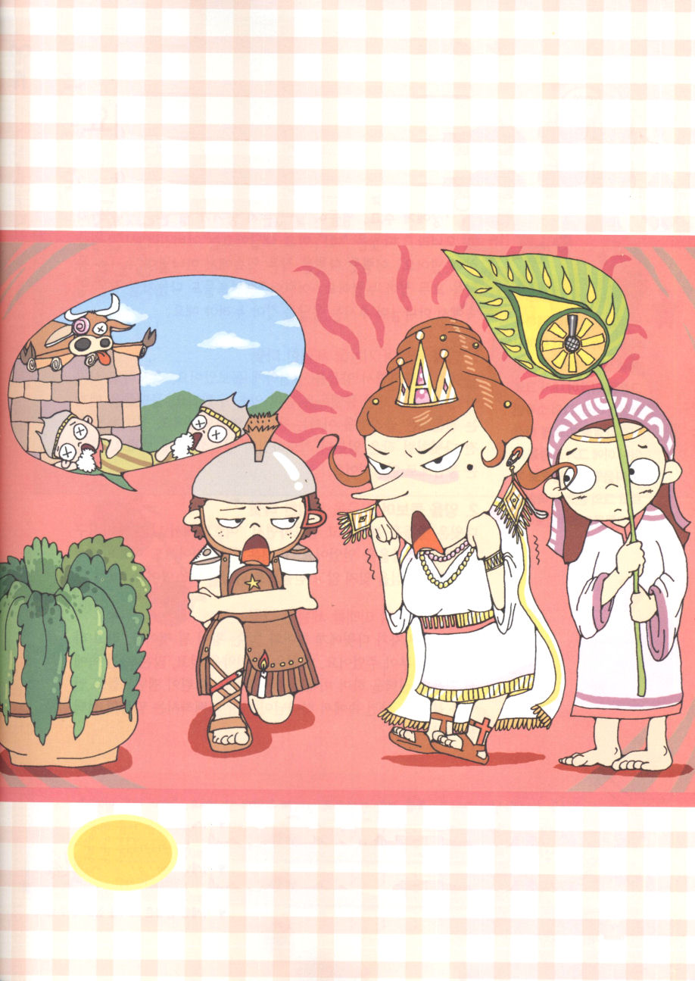
学院福音化適用５

すごく怒ったイゼベル王妃

エリヤがバアルとアシェラ預言者850人をキション川に連れて行って、みんな
殺しました。その知らせを聞いたイゼベル王妃は、ものすごく怒りました。
絵の中にかくしてある絵を１１個みつけてね。

かくしてある
絵 棒つきアメ、英語のｂ、三角定規、英語のA
服のピン、ティースプーン、くし、十字架、マイク
えんぴつ、ろうそく

おさないときの小さな体験が
重要です

エッサイがダビデを呼びました。「これを持って行って、お兄さんたちの千人隊長に届け、お兄さんたちが元気なのか、しるしになるものを持って帰ってきなさい」ダビデは「はい！」と答えて、お父さんの言われたことをきちんとしました。このようなダビデは、小さなことの中に神様があたえられた答えをすべて見つけて味わったのです。レムナントのみんなも、ダビデのように小さなことの中に神様があたえられた答えを見つけて味わいましょう。

１．羊の世話をしながら機能を体験したダビデ
ダビデは祈りながら羊たちを誠実に世話しました。もしもライオンが羊をくわえて行けば、石を投げて、羊を救いました。石を投げる専門性は、ゴリヤテに勝つ答えとつながりました。石を投げたダビデのように、小さいことから祈りながら誠実にしてみてください。あとから、大きい答えにつながります。

２．羊の世話をしながら信仰を体験したダビデ
ダビデは羊たちを守って、導きながら「主は私の羊飼いだね!」という悟りをもらいました。ダビデは王になっても、主が私の羊飼いだということを忘れないで、信仰で国を治めました。

３．羊の世話をしながら未来を体験したダビデ
預言者サムエルがダビデを訪ねてきて「あなたは王になる」と言いながら油を注いでくれました。ダビデはその契約を信じて、多くの事件の中で信仰の選択をして、未来を準備しました。レムナントのみんなも、契約をにぎって、事件の中で神様がもっともよろこばれる信仰の選択をしなければなりません。

水曜日
16

きょうのみことば

詩篇78:70～72

主はまた、しもべダビデを
選び、羊のおりから彼を
召し、乳を飲ませる雌羊の
番から彼を連れて来て、
御民ヤコブとご自分の
ものであるイスラエルを
牧するようにされた。
彼は、正しい心で彼らを
牧し、英知の手で彼らを
導いた。

私を子どもとしてくださり、福音を伝えるレムナントとして選んでくださって感謝します。「私が小さなことを誠実にすれば、大きなことをまかされる」と言ってくださってありがとうございます。毎日、小さなことを信仰で誠実にするレムナントとして生きることができますように。イエス様のお名前によってお祈りします。アーメン
❁定刻祈りの点検：昼12時□―教会のために祈りましょう。夜9時―RUTCのために祈りましょう

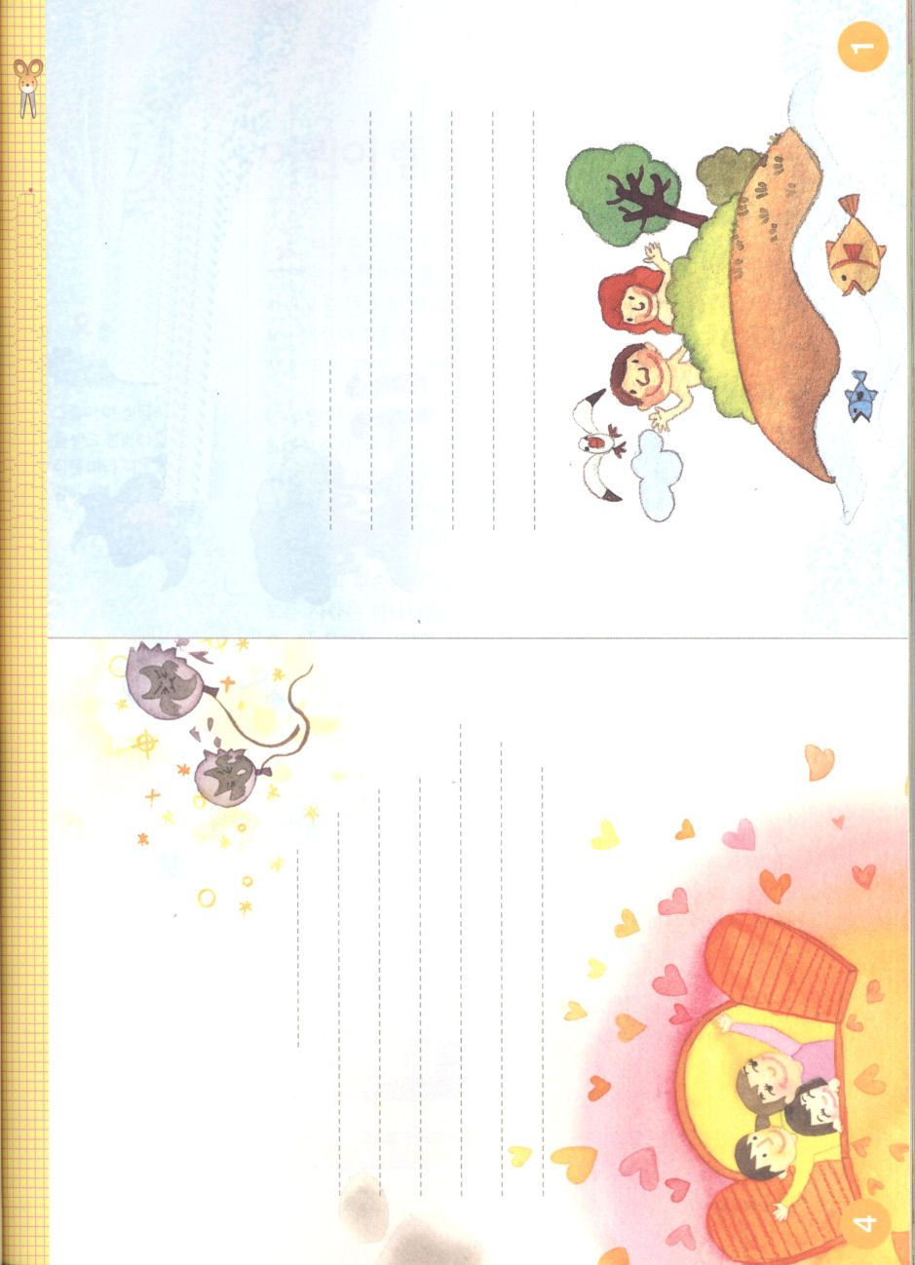

き
り
と
っ
て
福
音
メ
ッ
セ
｜
ジ
を
書
い
て
ね

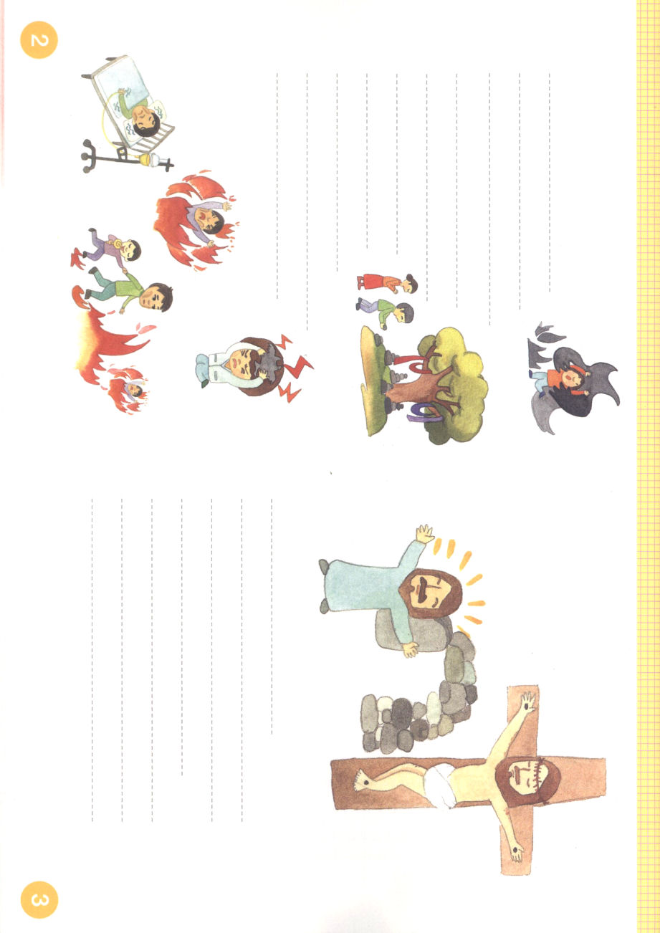

レムナントがするべき体験

スチーブンソンは、蒸気機関車を最初に発明した人です。彼は、やかんのお湯がわく時、やかんのふたが上がるのを見て、蒸気機関車を作るようになったのでした。小さい体験が大きい実を結んだということです。レムナントたちも、世界福音化という大きい実を結ぶために、必ずしなければならない体験があります。

１．復活の主を体験しなければなりません
初代教会がイエス様が復活された事実を信じないときには、力がありませんでした。しかし、復活されたイエス様を体験してからは、完全にちがいました。行く所ごとに信仰で行動して、復活された主がともにおられることを味わう弟子になりました。

２．女の子孫を体験しなければなりません
すべての人は神様を離れて、罪人になって、悪魔の奴隷になりました。この問題は人の力では解決することができません。キリストがこの問題を解決するために人となってこの世に来られました。約束のとおり女の子孫で来られたその方が、私たちの罪のために十字架で死んで復活されました。レムナントは、その方がイエス様だという事実を信じる体験をしなければなりません。

３．聖霊でともにおられることを体験しなければなりません
イエス様は今でも目に見えない聖霊でレムナントとともにおられます。レムナントがどこにいようが、何をしてもいつもともにおられます。レムナントが祈る時、聖霊様は大きい力で導いて、働いてくださいます。このような聖霊様を毎日体験するレムナントになりましょう。

木曜日
17

きょうのみことば

使徒2:1～13

すると、みなが聖霊に
満たされ、御霊が話させて
くださるとおりに、
他国のことばで話し
だした。

今も復活されて、私とともにおられるイエス様、悪魔の力を打ち破り、罪から私を救ってくださって、ありがとうございます。どこにいても、なにをしても、聖霊様の導きと働きを体験するレムナントにならせてください。イエス様のお名前によってお祈りします。アーメン
❁定刻祈りの点検：昼12時□―教会のために祈りましょう。夜9時―RUTCのために祈りましょう

神様の声は
どのように聞くことができますか

聖書の中の7人のレムナント（モーセ、ヨセフ、サムエル、ダビデ、エリシャ、イザヤ、パウロ）は、みんな神様のみことばを聞いて、信仰で行動しました。その時ごとに神様は、みことばどおりに答えられ、祝福されました。それなら、この時代のレムナントに、神様はどのようにみことばを与えられるのでしょうか。

１．旧約時代は、御声で聞かせてくださいました
旧約時代は、神様のみことばが聖書で完成されていない時代でした。それで、神様はモーセのような預言者に、直接、御声でみことばをくださいました。彼らは神様から受けたみことばをイスラエルの民に伝えて、イスラエルの民は、そのみことばを神様のみことばだと信じて従いました。

２．今は聖書みことばが完成されました
旧約の多くの預言者と、新約の使徒を通して伝えられた神様のみことばが、今日、66巻の聖書で完成されました。ところで、たびたび神様の御声を直接、聞いたという人々がいます。しかし、神様は聖書を通して、すでに救いの正しい道をしめして、信仰生活をどのようにしなければならないのかも完璧に知らせてくださいました。

３．みことばはどのように聞けばよいのでしょうか
ただ安らかにみことば受けて、信じればよいのです。そうすれば、主の御使いが、みことばをなしとげます。その事実をとてもよく知っているサタンは、レムナントがみことばを聞くことができないように、また、信じないように、不信仰の種をまいていきます。レムナントは、祈りでサタンの誘惑に勝たなければなりません。
金曜日
18

きょうのみことば

出19:1～6

今、もしあなたがたが、
まことにわたしの声に
聞き従い、わたしの契約を
守るなら、あなたがたは
すべての国々の民の中に
あって、わたしの宝と
なる。全世界はわたしの
ものであるから。
あなたがたはわたしに
とって祭司の王国、
聖なる国民となる。
これが、イスラエル人に
あなたの語るべきことば
である。」

主よ、神様のみことばを聞くことができる祝福を与えてくださってありがとうございます。神様のみことばを信仰で聞いて、みことばがなされる祝福を味わわせてください。イエス・キリストのお名前によってお祈りします。アーメン
❁定刻祈りの点検：昼12時□―教会のために祈りましょう。夜9時―RUTCのために祈りましょう

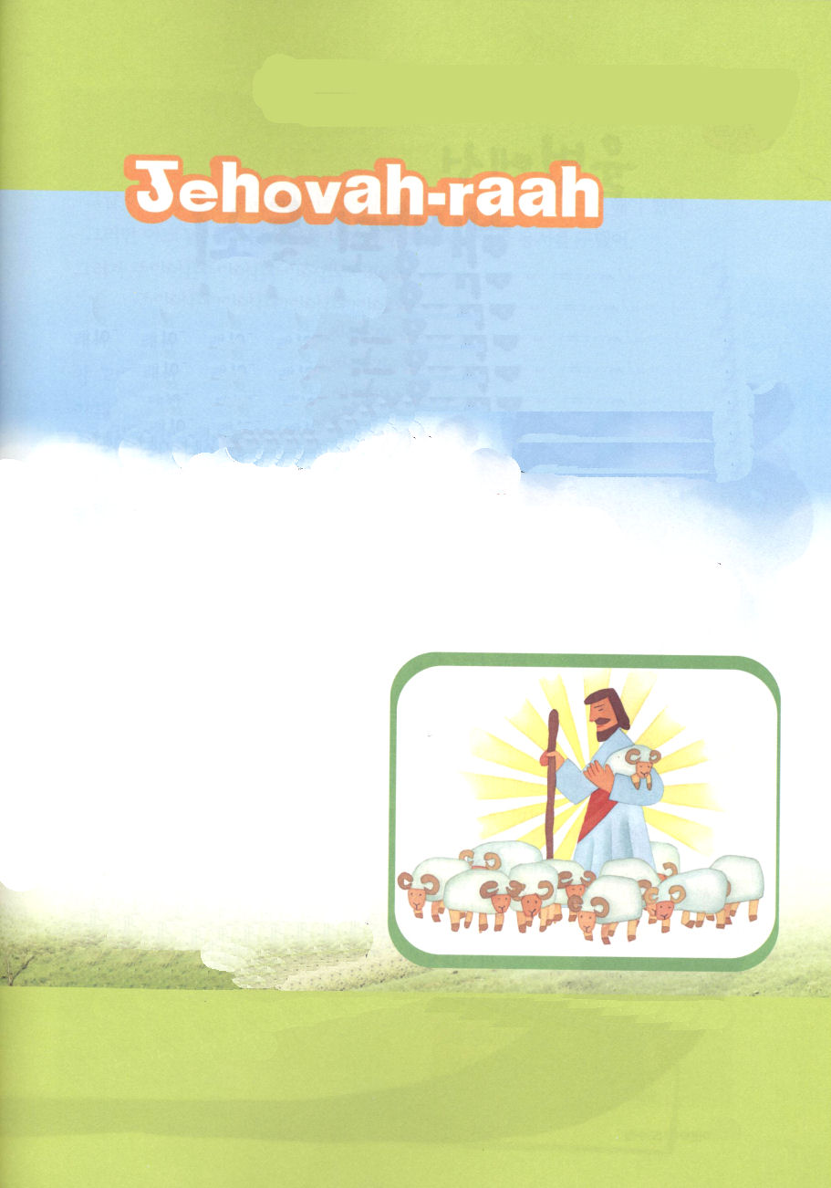

詩篇23:1
主は私の羊飼い。私は、乏しいことがありません

神様は、聖書で何回もくりかえして、私たちを羊だとおっしゃっています。羊は、
動物の中でも一番、弱くて、こわがりな動物です。ですから、羊飼いは、羊を
注意深く観察しながら、せわをしなければなりません。もし羊飼いが、羊をよく
せわしなければ、羊はまちがった道に行ったり、害になるものをむしゃむしゃと
食べて、事故がおきてしまいます。それで、羊には羊飼いがかならず必要なのです。
ところで私たちも、羊と同じで、羊飼いがいなければ、まちがった道に行ったり
害になるものを食べたり飲んだりします。それで、羊飼いがかならず必要です。
主は私の羊飼い。私は、乏しいことがありません(詩23:1)
ダビデの告白のように、人がいくらたりなくても、神様が羊飼いになられれば
成功するしかありません。すなわちアドナイ･ラーという単語は、羊飼いである神様と
いう意味です。
神様は、キリストを信じて受け入れた
神様の子どもに、聖霊を送ってくだ
さって、私たちを導いていらっしゃい
ます。私たちが神様のみことばを聞いて
従順にする理由は、聖霊の導きを
受けるためです。もしかして、どの
ようにするべきか、どんな選択をする
べきか迷っているのでしょうか。
今日一日、アドナイ・ラーを深く黙想
しながら、私たちの真の羊飼いで
ある神様の計画を発見してみてください。
みことばを通して、キリストの御名でささげる祈りを通して、聖霊の細かな
御声に耳を傾けてみましょう。

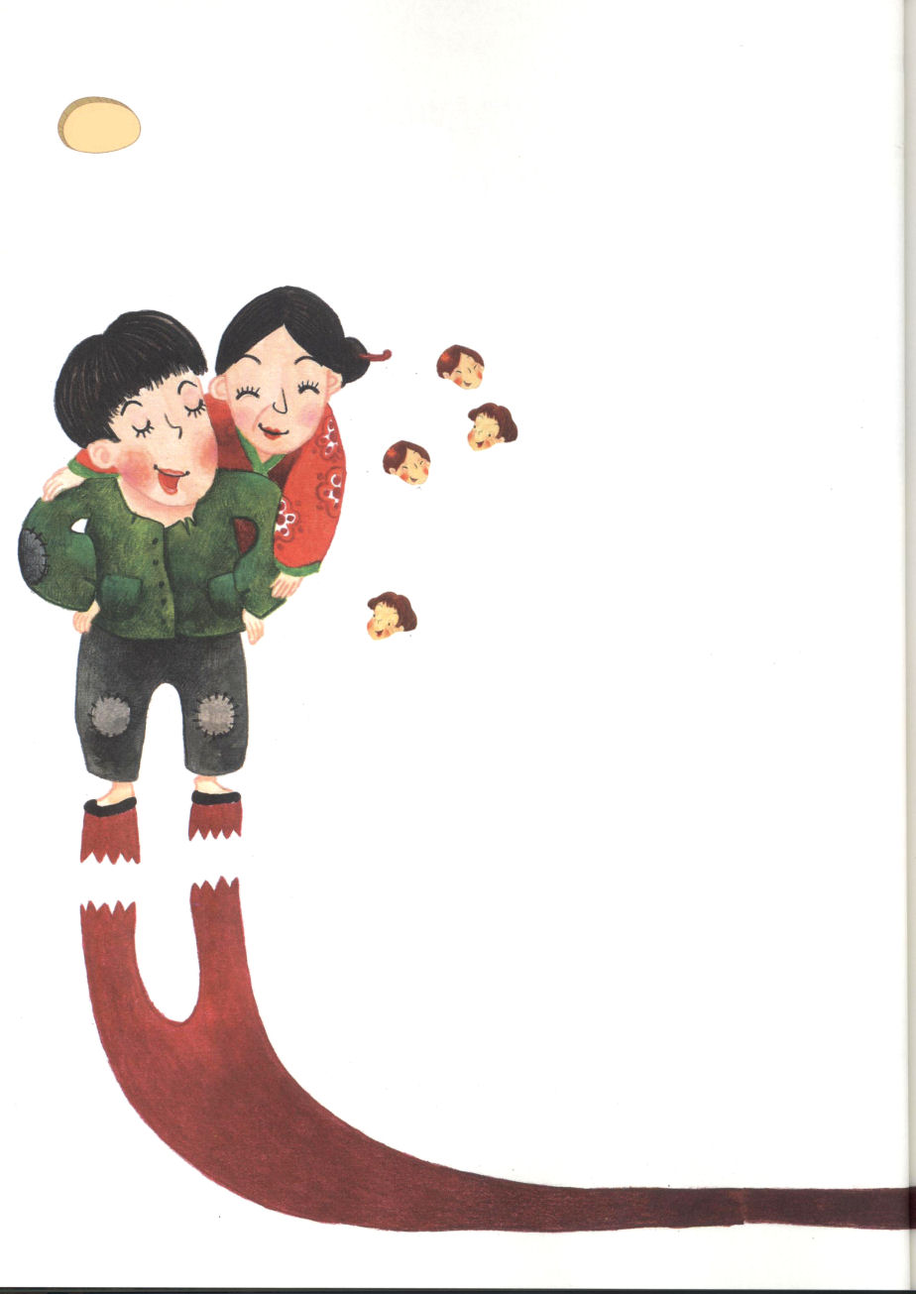

19日（土）
律法から
解放されたケンタ

ユイ：どうしよう、ほんとうにもう
お金はないのに・・・

先生：ユイちゃん、なにかあったの。

ユイ：先生、そうじゃないんです。
この前、テストでカンニングをしちゃったの
ですけど、クラスの友だちが、それを学校の
先生に言いつけてほしくなければ、お金を
持ってこいって、言いつづけるんです。

先生：そう。ユイちゃん。先生がひとつお話を
してあげましょう。

ある家でおさないしもべの中のケンタという子が、ある日、
ご主人がとても大事にしている陶器を割ってしまったの。
ご主人にひどい目にあうと思ったケンタは、陶器を割ったのを
わからないようとしようと決心をしたの。そうしたら、
その次の日に、キヨという子が、ケンタの前に大きな
洗濯かごをぱさっと下ろして、このように話をしたの。
「オイ、ケンタ! この洗濯をしてね! ご主人に陶器を割った
ことを知らせてほしくなかったらね。それを知ったら、
ご主人は、お前を死ぬほど殴ったり他の家に売ったりするよ」

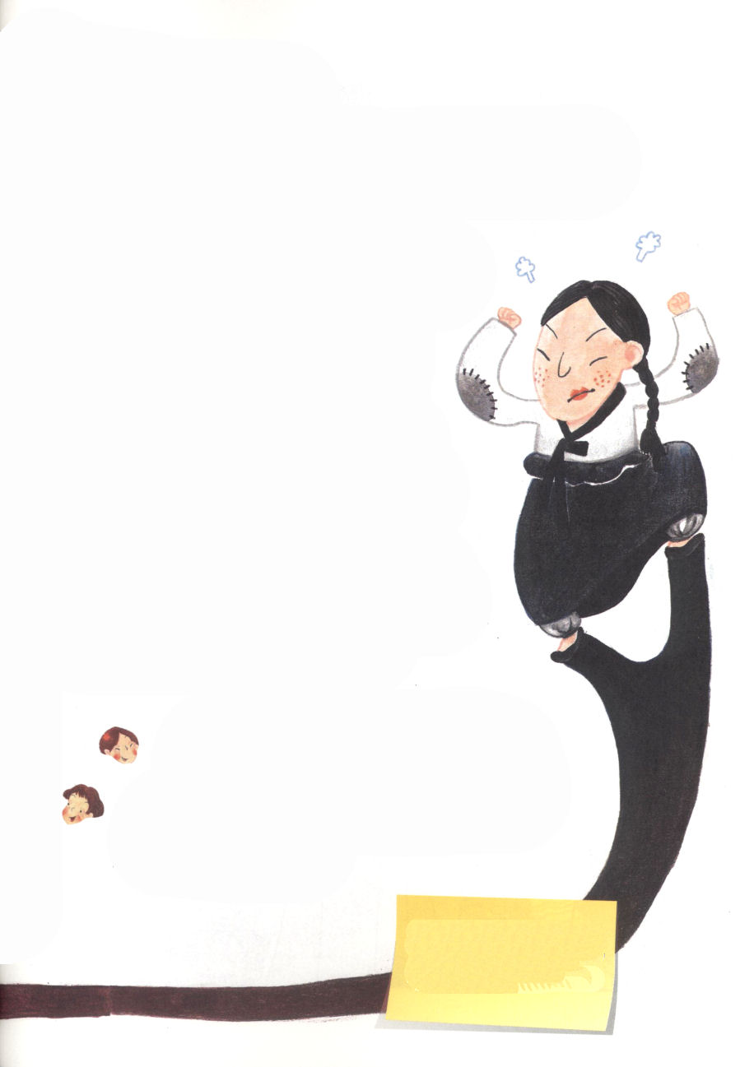

その日から、ケンタは、キヨが言うことなら、朝でも夜でも、とにかくしなければ
ならなかったの。
そのようなある日、ケンタは勇気を出して、ご主人のところに行って、ゆるしてくださいと言ったの。するとご主人が、このように言ったの。
「私はお前が陶器を割ったのを、ずっと知っていたよ。それで、お前が私に告白するのを待っていたけれど、今日、やっと告白したのだね。みな許してあげよう。これまで、精神的にとても苦労しただろう。今日は、ゆっくり休みなさい」
ケンタは、自分の誤りをみな許して下さった
ご主人の愛に感謝して、これまで精神的苦労をしたのが
くやしくて、わーわーと声を出して泣きながら裏庭に
出てきたの。
「オイ、ケンタ! なぜ今ごろ出てくるの!
洗濯しなさい。しないなら、どうなるか分かっているの」
「なにが、わかるの! あなたの仕事はあなたがして!
もう、二度とあなたの奴隷のようなことはしないよ。
ご主人がみな許してくださったの。おまえの話とちがって
ご主人は、私をなぐさめてくださって、これまで
精神的苦労が多かっただろうと、今日一日ゆっくり
休めとおっしゃったよ」
キヨは、ケンタの話に、目を丸くしたのでした。

ユイ：先生がなぜこの話をされたのか分かりました。
あした、すぐに学校の先生のところに行ってみな
話をします。
先生:たびたび神様の子どもも、イエス様が悪魔のしわざを
みな滅ぼされたのに、悪魔にだまされて、あいかわらず
悪魔の奴隷の役割をすることがあるのですよ。ユイちゃん、
絶対にだまされないでね!
❁定刻祈りの点検：
昼12時□
―教会のために祈りましょう。
夜9時□
―RUTCのために祈りましょう

